**1.**

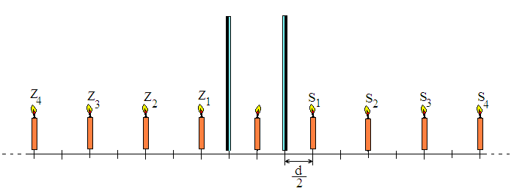  
Изображение в плоском зеркале и предмет расположены симметрично относительно плоскости зеркала. Таким образом получаем первые изображения в зеркалах – S1 и Z1 (cм. рис.), которые расположены от зеркал на расстояниях .

Теперь строим изображение S1 в левом зеркале, получаем Z2. S1 от левого зеркале находится на расстоянии , следовательно, изображение Z2находится от левого зеркала по на таком же расстоянии. Аналогично строим изображение Z1 в правом зеркале, получаем S2.

Далее строим изображение S2в левом зеркале и изображение Z2 в правом зеркале, получаем соответственно Z3и S3. Далее строим изображения S3и Z3 и т.д. Изображений в такой системе получится бесконечно много, причём расстояния между ними будут равны d.

Ответ: Изображений в системе зеркал бесконечно много, первые находятся

на расстояниях  от зеркал, следующие – на расстояниях d от них.

3. Из графиков видно, что первые 20 минут робот двигался на север со скоростью 2 м/с. Он пройдёт путь S1=20*60*2=2400м.

Следующие 30 минут робот двигался на запад со скоростью 1 м/с, путь робота на запад равен S2=30*60*1=1800м.

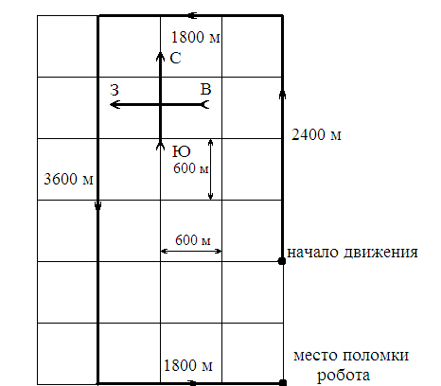

Следующие 20 минут при скорости 13м/с робот двигался на юг, пройдённый путь равен S3=3600м.

Далее 10 минут со скоростью 3 м/с робот движется на восток, путь равен S4=10*60*3=1800м.

Траектория движения робота изображена на рисунке.

Таким образом, сломавшегося робота надо искать в 1200 метрах от места старта в направлении на юг.

Ответ: место поломки робота находится от места старта на расстоянии 1200 метров в направлении на юг. Траектория – см. рис.

5.

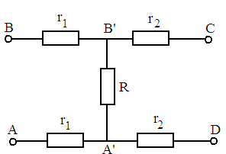

Обозначим сопротивление повреждённой изоляции R, сопротивление участков ВВ' и АА' - r1, сопротивление участков А'D и B'C - r2.

Сопротивление между точками А и В при разомкнутых концах C и D равно (см.рис.а)

 ( 1 )

Сопротивление между точками А и В при накоротко замкнутых концах С и D равно (см.рис.б)

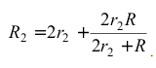 ( 2 )

Сопротивление между точками C и D пи разомкнутых концах А и В равно (см.рис.в)

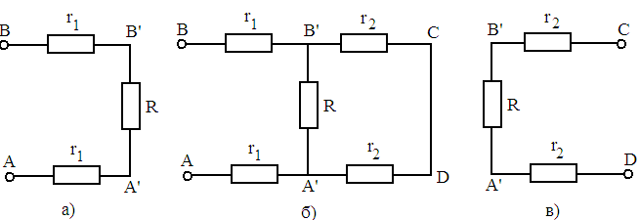

 . ( 3 )

Заменим в ( 2 )  на R3, получим

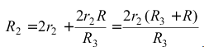

Выразим из ( 3 ) r2 и подставим в последнее соотношение

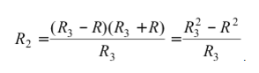

Найдём отсюда сопротивление повреждённой изоляции



Выразим из (1) 2r1, а из (3) 2r2, подставим найденное R, получим

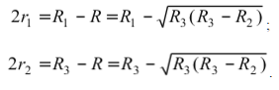

Так как

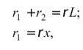 ( 4 )

То длина отрезка АА' равна

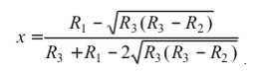

**Ответ:**

6. Изобразим силы, действующие на *шайбу*: сила тяжести шайбы (*m⋅g*), сила реакции опоры (*N*1) и сила трения (*Ftr*1) (рис. 1). Скорость шайбы будет уменьшаться, поэтому ускорение *a*1 направлено в противоположную сторону скорости.  
Изобразим силы, действующие на *доску*: сила тяжести доски (*M⋅g*), сила реакции опоры (*N*2). Еще две силы возникают в результате взаимодействия шайбы и доски: 1) сила давления шайбы на доску (*P*1) (по третьему закону Ньютона, с какой силой шайба давит на доску, с такой силой доска действует на шайбу, т.е. численно *P*1 = *N*1, но эти силы направлены в противоположные стороны); 2) сила трения между шайбой и доской (*Ftr*2) (по третьему закону Ньютона, эти силы равны по величине, но противоположны по направлению, т.е. *Ftr*1 = *Ftr*2) (рис. 2). Скорость доски будет увеличиваться (равнодействующая сил направлена вправо), поэтому ускорение *a*2 направлено вправо.  
  
Запишем второй закон Ньютона для каждого тела (рис. 3):

m⋅a⃗ 1=m⋅g⃗ +N⃗ 1+F⃗ tr1,M⋅a⃗ 2=M⋅g⃗ +N⃗ 2+F⃗ tr2+P⃗ 1,

0*Y*: 0 = *N*1 – *m⋅g*,    *N*1 = *m⋅g*,  
  
0X: –*m⋅a*1 = –*Ftr*1,    *M⋅a*2 = *Ftr*2,

где *Ftr*1 = *Ftr*2 = μ⋅*N*1 = μ⋅*m⋅g*. Тогда ускорения тел будут равны

*m⋅a*1 = μ⋅*m⋅g*,    *a*1 = μ⋅*g*, (1)

M⋅a2=μ⋅m⋅g,a2=μ⋅m⋅gM.(2)

Шайба перестанет скользить по доске, когда сравняются скорости шайбы и доски (υ1 = υ2). Запишем уравнения скоростей этих тел:

υ1*x* = υ01*x* + *a*1*x*⋅*t*,    υ2*x* = υ02*x* + *a*2x⋅*t*,

где υ1*x* = υ1, υ01*x* = υ0, *a*1*x* = –*a*1, υ2*x* = υ2, υ02*x* = 0, a2*x* = *a*2. Тогда

υ1 = υ0 – *a*1⋅*t*,    υ2 = *a*2⋅*t*.

Найдем время *t*1, когда υ1 = υ2, с учетом уравнений (1) и (2):

υ0 – *a*1⋅*t*1 = *a*2⋅*t*1,

t1=υ0a1+a2=υ0μ⋅g+μ⋅m⋅g/M=υ0⋅Mμ⋅g⋅(M+m),

***t*1 = 0,8 c.**

**7.**  *v*o = 4*v*/(4 – π)

**8.**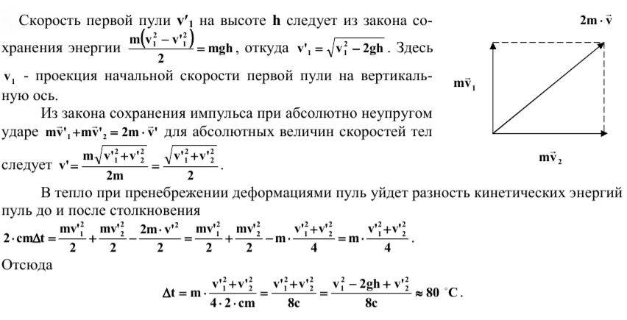

9.  Расставим силы, действующие на каждый из стержней. Учтем, что силы, приложенные в одной точке, одинаковы. И неподвижный блок не дает выигрыша в силе, поэтому силы, действующие на нить, перекинутую через блок, с обоих сторон так же одинаковы.

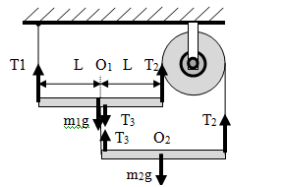

Оба стержня находятся в равновесии, не вращаясь. И оба стержня не перемещаются, оставаясь в покое. Потому применяем сначала правило моментов для каждого стержня. Т.к. стержни находятся в покое, то равнодействующая приложенных сил равна 0.  
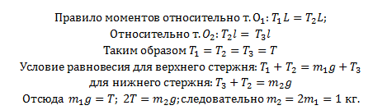

10.

